Dzień dobry, moi mili Uczniowie
chciałaby, abyście w dniu dzisiejszym różne poznali sposoby zapisywania dat oraz utrwalili pisownię wyrazów z ó w zakończeniach –ów, -ówka, -ówna. W związku ze zbliżającymi się Świętami Wielkanocnymi wykonajcie pracę plastyczną.
Poniżej zamieszczam zadania do wykonania na dziś:
Edukacja matematyczna:
Temat: Zapisuję i odczytuję daty.
1. Zapisz temat w zeszycie do matematyki.
2. Zobacz prezentację - https://www.youtube.com/watch?v=pV14LBROn6Y
3. Zapisz notatkę w zeszycie:
Zapamiętaj!
Datę możemy zapisać na trzy sposoby:
8 kwietnia 2020 roku
8.04.2020 r
8 IV 2018 r.

4. Zapisz w zeszycie podane daty znanymi sposobami:
I sposób | II sposób | III sposób
8 kwietnia | 8.04 | 8 IV
1 sierpnia
 | 28.02
 |  | 6 XII
 | 23.06

5. W ćwiczeniach do matematyki część I, na stronie 79 wykonaj ćwiczenia 1, 2 i 3.
/Informacje pomoc przy rozwiązaniu zadania 3 na stronie 79:
Nowy Rok – pierwszy stycznia
Dzień Matki – dwudziesty szósty maja
pierwszy dzień wiosny – dwudziesty pierwszy marca
Dzień Dziecka – pierwszy czerwca
Narodowe Święto Niepodległości – jedenasty listopada
Wigilia Bożego Narodzenia – dwudziesty czwarty grudnia
sylwester – trzydziesty pierwszy grudnia/
Zadania dodatkowe - jeżeli czujesz, że musisz poćwiczyć zadania dotyczące dzisiejszego tematu możesz rozwiązać zadania:
- Uporządkuj daty https://learningapps.org/view6259077
- Odszukaj te same daty zapisane trzema sposobami https://learningapps.org/2991513

Edukacja polonistyczna:
Temat: Pisownia wyrazów z ó w końcówkach wyrazów –ów, -ówka, ówna . /nie zapisuj tematu w zeszycie/
Wszystkie dzisiejsze zadania zapisz do zeszytu, kontynuując wczorajszy temat. Nie wpisuj poleceń zapisz tylko numer zadania.
1. Przeczytaj zdania, zastąp nazwy zdjęć, wyrazami. Następnie zapisz te zdania w zeszycie.
/Na zdjęciu, na końcu czwartego zdania znajdują się zeszyty/
2. Zakręć kołem i wylosuj 5 różnych wyrazów https://www.classtools.net/random-name-picker/98_SReMd4
Z każdym z wyrazów ułóż samodzielnie zdanie i zapisz je w zeszycie.
/Na kole znajdują się wyrazy zakończone na –ów, -ówka, -ówna, należą one do różnych kategorii:
- pojazdy: samochodów, samolotów
- zwierzęta: mrówka, psów, kotów
- nazwiska: Nowakówna, Kowalówna
- sport: koszykówka, siatkówka
- miasta: Kraków, Tarnów
- przedmioty: żarówka, pocztówka
- osoby: kolegów, chłopców/

3. Do podanych początków wyrazów dodaj końcówkę –ówka. Powstałe wyrazy odczytaj i zapisz w zeszycie.
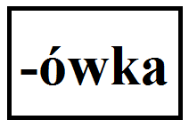
stoł
wyścig
motor
balon
koszyk
Na adres mailowy: klysonpraca@gmail.com lub na mój numet telefonu /możesz wysłać do końca tygodnia, czyli do 10.04 (piątek)/
Wyślij zdjęcie notatki oraz zapisanych zadań z zeszytu do j. polskiego do tematu: Pisownia wyrazów z ó w końcówkach wyrazów –ów, -ówka, ówna.
/To, co wpisywałeś wczoraj i dzisiaj do zeszytu do j. polskiego/

Edukacja plastyczna:
Temat: Wielkanocna kartka świąteczna.

Jednym ze świątecznych zwyczajów, jest wysyłanie kartek z życzeniami. Czy wiecie, że jeszcze kilka lat temu zwyczaj ten był zdecydowanie bardziej popularny. Obecnie został on po części wyparty przez elektroniczne formy przekazu: wysyłanie kartek świątecznych poprzez e-mail lub mms. Mimo to, jednak są jeszcze ludzie, którzy starają się podtrzymać i kontynuować tradycję. Zapewnić to mogą właśnie kartki świąteczne.
Można kupić gotowe kartki świąteczne, zapisać na nich życzenia, które chcielibyśmy przekazać naszym bliskim, ale możemy przygotować takie kartki samodzielnie. Kartkę świąteczną możemy przygotować
1. Wykonaj kartkę świąteczną według Twojego pomysłu oraz według dostępnych przez Ciebie materiałów (blok kolorowy, farby, kredki, bibuła, płatki kosmetyczne, wstążki). Przygotowując kartkę pamiętajcie o estetyce i dokładności.
Poniżej przesyłam Wam kila pomysłów na kartki świąteczne:
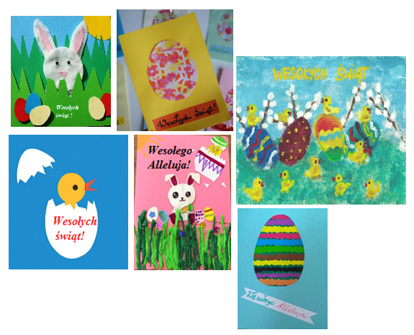

Możecie również zaczerpnąć inspiracje z filmików:
https://www.youtube.com/watch?v=_qXlKUvKzJg
https://www.youtube.com/watch?v=uI_jMWDQkL4

Jednak najbardziej liczę na Wasze autorskie pomysły! Wierzę w Waszą kreatywność i pomysłowość!
Powodzenia

